## Задача 4 – Портали

Инате **двумерен лабиринт**, който е разделен на кубове с размери 1х1. **Не може** да се преминава от куб в куб, тъй като стените на кубовете са от непробиваем бетон. Което означава и че не може да се излезне от лабиринта (но какво от това).

За щастие на намиращият се вътре, почти във всеки от кубовете има портал. Всеки портал си има **числова мощ**, която показва на какаво **разстояние телепортира** той. Порталът може да телепортира и в четирите посоки – горе, долу, ляво и дясно (без диагонали). Всеки портал **може да бъде използван** **само веднъж**, след което се деактивира. Освен това порталите не могат да телепортират извън лабиринта. Ето няколко примера за валидни телепортации в зависимост от мощта на портала.

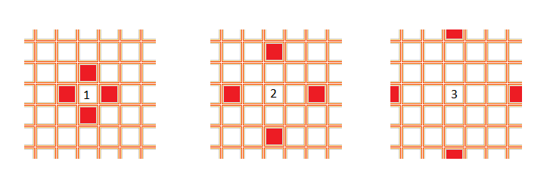

В лабиринта броя на редове е означен с **R** а броят на колони - с **C**.  
Те са номерирани започвайки от 0.

Всеки куб може да бъде **дефиниран с позицията** си – реда и колоната където се намира. Така ъгловите кубове обикаляйки ги по посоката на часовниковата стрелка, почвайки от горният ляв са – (0,0), (0,C-1), (R-1, C-1), (R-1, 0).

Някои от кубовете в лабиринта са запълнени с жаби и не може да се минава през тях. Все пак никой не би искал да бъде телепортиран в помещение пълно с малки зелени земноводни. Освен това няма достатъчно място къде да се побере и човек насред куба и затова портала ще хвърли **InvalidOutOfSpaceOverflowException** преди да започне телепортацията.

Намерете **максималната сума от телепортационна мощ** която може да бъде **използвана** в един лабиринт, по даден начален куб. **Имайте предвид, че използвана мощ се брои само след като телепортацията е приключила успешно.**

Сега намерете някой и го/я сложете в куба и му/й кажете "Hello [name], I wanna play a game!"

### Входни данни

Входните данни трябва да се прочетат от конзолата.

На първият ред ще има числата **X, Y** разделени с празно място. Тези числа са началната позицияя – **X** е реда, **Y** е колоната.

На следващият ред ще ви се дадат **R** и **C**, разделени с празно място.

На следващите редове, до края на входните данни, ще бъде описана **матрица с размери [R x C].** Тази матрица ще е точно на **R реда**, всеки от които ще има по **C колони**, разделени с празно пространство.

Всеки от символите в матрицата могат да бъдат:

* **Не-отрицателни цели числа** означаващо телепортационната мощ на съответния портал.
* **#** - означава недостъпен куб (пълен с жаби)

Входните данни ще са валидни и в описания формат. Няам нужда от допълнителни проверки.

### Изходни данни

Изходните данни трябва да се изкарат на конзолата.

На един единствен ред изкарайте **максималната телепортационна мощ** която може да бъде **използвана** в лабиринта.

### Ограничения

* **R и C** ще са между 1 и 10 включително. **X и Y** ще са между 0 и 9 включително.
* Началният куб никога няма да е недостъпен куб ('#').
* Позволено време за работа на програмата: 0.1 секунди.
* Позволена памет: 32 MB.

### Примери

|  |  |  |
| --- | --- | --- |
| **Вход** | **Изход** | **Обяснение** |
| **0 0**  **5 6**  **1 # 5 4 6 4**  **3 2 # 2 6 2**  **9 1 7 6 3 1**  **8 2 7 3 8 6**  **3 6 1 3 1 2** | **23** | **1 # 5 4 6 4**  **3 2 # 2 6 2**  **9 1 7 6 3 1**  **8 2 7 3 8 6**  **3 6 1 3 1 2** |